摘 要
在互联网高速发展的今天，传统的线下餐饮模式显然早已不能满足如今快节奏生活的群众需求，网上订餐的人数也是越来越多，由于网上订餐的方便性和节省时间等特点，外卖系统的需求应运而生。外卖系统是一种面向广大阶层人民针对信息化餐饮业而设计开发的服务网站。本文设计与阐述了一个B/S结构的网上订餐服务管理系统——优选外卖平台，重点论述了系统的功能实现以及数据库的存储管理。其中主要包括网上订餐，商家餐品更新，骑手订单查询，管理员后台管理等。该系统是在MySQL数据库，Java语言和MyEclipse平台技术设计实现。完成了普通用户通过互联网订餐的基础功能，既拥有简洁优美的前台操作界面，又具有稳定的后台供以支持。本系统实现了一个功能完善，界面雅观，操作便捷的外卖平台。

关键字：外卖系统；Java；MySQL；餐饮

Abstract
With the rapid development of the Internet, the traditional offline dining mode has clearly failed to meet the needs of today's fast-paced people. The number of people ordering online is also increasing. In order to save time, the take-away system came into being. The take-away system is a service website designed and developed for the restaurant industry. This kind of online ordering system designed and implemented a B/S structure online ordering service management system, focusing on the function realization of the system and the storage management of the database. Among them, online ordering, merchant meal updates, rider order inquiry, administrator background management, etc. The system is designed to be implemented in MySQL database, Java language and MyEclipse platform technology. It has completed the basic functions of ordinary users to order food through the Internet. It has a simple and elegant front-end operation interface and a stable background for support. The system realizes a take-out platform with perfect functions, beautiful interface and convenient operation.

KeyWords：takeaway system; java; mysql; catering

目 录

摘 要 i
Abstract ii
第1章 绪 论 1
1.1本文工作的来源 1
1.2目的和意义 1
1.3国内外进展 2
1.3.1国外进展 2
1.3.2国内进展 4
1.4本文工作的主要内容 5
第2章 需求分析 7
2.1系统可行性分析 7
2.1.1技术可行性 7
2.1.2经济可行性 7
2.1.3操作可行性 7
2.1.4法律可行性 7
2.2系统需求描述 8
2.2.1系统功能需求分析 8
2.2.2系统性能需求分析 9
2.3用例建模 9
2.3.1 确定参与者 9
2.3.2 确定用例 10
2.3.3 活动图 12
第3章 总体设计 15
3.1系统体系结构 15
3.2系统处理流程 15
3.3系统层次模块图 16
3.4数据库设计 17
3.4.1 E-R模型图 17
3.4.2 数据库结构设计 18
3.6开发工具介绍 22
3.6.1 MySQL 数据库 22
3.6.1 Java语言 23
3.6.1 Tomcat服务器 23
3.6.1 MyEclipse简介 24
第4章 系统实现 25
4.1 系统界面设计 25
4.2 注册模块实现 26
4.3 登录模块实现 28
4.4 顾客功能模块实现 29
4.4.1 查询/修改个人信息 29
4.4.2 点餐下单 30
4.4.3 提交订餐 31
4.5 商家功能模块实现 32
4.5.1 菜品信息管理 32
4.5.2 订单信息管理 33
4.6 骑手功能模块实现 33
4.6.1 订单信息查看 33
4.7 系统管理员功能模块实现 34
4.7.1菜品类别管理 34
4.7.2用户信息管理 35
第5章 测试 36
5.1 测试目的 36
5.2 测试步骤 36
5.3 测试原则 36
5.4 测试方法 37
5.5 测试用例与结果分析 37
5.5.1 测试用例 37
5.5.2 结果分析 39
结 论 40
参 考 文 献 41
致 谢 43

第1章 绪 论
网上订餐就是用户通过网络，能深居简出，简单快捷地实现自己订购餐饮的一种信息化订餐形式。和以前的电话方式点餐相比，互联网订餐方便快捷，销售面更广。随着各种网上订餐平台的鼓起，网上订餐已经逐渐成为了人们息息相关的一部分，而“优选”外卖系统的设计开发就是为了满足当下人们对网上订餐的信息管理需求。

1.1本文工作的来源
本毕业设计来源于符合教学模拟题目，是为网上订餐用户开发的外卖信息管理系统，主要实现了外卖的点餐、接单和查询功能，便于不同用户和管理员有效地管理、查询订餐信息。相对于传统的线下餐饮，网上订餐系统为人们的生活提供了方便快捷的消费方式，提高了生活效率，订餐信息透明化。“优选”外卖管理系统的开发和论文的撰写符合毕业设计要求。
本文介绍了系统详细的功能结构框架；设计了系统的用例图与活动图及数据库的详细设计；论述了系统是如何工作的主要有关技术：MySQL数据库技术和Java语言。本文采用编程范式里的面向对象程序设计（oop）方法对外卖系统进行了总的分析与设计，包括系统的需求分析设计、部分功能设计、总体功能设计、系统实施最后就是系统测试^{[1]}。总而言之，本文设计的网上订餐系统方便了不同用户之间的沟通交流，商家可以从中获取应得的利润，消费者可以从中获取到更多的便利，骑手也能送餐更加及时准确。归根结底，网上订餐系统的开发和实践是十分必要的^{[2]}。

1.2目的和意义
纵观近几年来的行业风风雨雨，互联网兴衰更迭，面对一次次的经济危机，很多线下实体经济受到了巨大的隐形冲击，然而有关于外卖的市场却如雨后春笋般拔地而起，不仅完满地结合了当下通行的O2O 互联网模式，而且在餐饮行业中逐渐占据了龙头老大的地位。从本质上解析这一现象发生的原因，可以总结得出，餐饮古往今来对于人们来说都是一个大的问题，正所谓“民以食为天”，“人是铁，饭是钢，一顿不吃饿得慌”，假如能够在紧张的工作和学习之余吃上一口温暖清心的饭菜，对如今快节奏生活的人们而言，真的是一件幸福的事^{[3]}。然而事与愿违，在传统的线下餐饮店铺，当到了吃饭的时间，排队难，买餐难的现象依旧层出不穷，既耽误时间又影响吃饭的心情，就比如我们学校一到饭点，因为吃饭的地方离宿舍比较远，学生们又不想走很长的路，而且现在学校学生非常多，学校食堂就餐情况苦不堪言。因此，在 Internet 迅速发展的当下，网上订餐—外卖就走入了人们的生活，说它是互联网在中国最伟大的产物之一也毫不惭愧。因为外卖这个神奇的东方产物不仅仅解决了排队难， 买餐难，最重要的是节约了时间，解决了人们的就餐问题。叫外卖这一名词成了城市人们生活息息相关的一部分，外卖小哥的身影和快递小哥相比，一个解决了温饱，另一个则解决了欲望。因此我在此提出这个基于 JAVA 的外卖管理系统来解决现在存在的问题。
在当前的信息技术基础上，结合生活实际情况，本文设计论述了用于管理外卖订餐系统在设计过程中的相关信息。本系统采用的是 B/S （浏览器/服务端）模式，使用面向对象程序设计（oop）的分析与设计方法，分为几个重要的模块进行深入分析，研究，测试。本系统使用户仅需要通过浏览器然后根据不同类型的身份在注册之后便可以登陆到系统，及时全面地了解到外卖相关的过程信息，不仅增进不同用户之间的交流，而且共同对餐饮进行管理。相比线下实体店的餐饮模式，通过此外卖平台订餐系统，不用再进行点菜出菜等繁琐的程序，它的优点在于减少了劳动力，减轻了工作负担，而且还提高了办事效率。此网上订餐系统适应各个不同的浏览器版本，界面包含温馨提示，增强了应用性，提高了容错能力，进而也能够提高服务质量，给用户营造一个舒适环境^{[4]}。

1.3国内外进展

1.3.1国外进展
现如今在全球范围内，随着因特网技术的一日千里的发展速度，如今人们对餐饮的需求早已经不能同日而论，从国际上来看，网上订餐系统已经在世界上许许多多发展中或者发达国家和地区被一而再再而三的提及和应用^{[4]}。对于该系统的开发设计与推广完善，必然将给快节奏工作的人们带来极大方便与饮食健康方面的便利。从2018年新京报发布的最新有关餐饮业的数据来看，餐饮信息化这一元素已经慢慢演变成了决定企业高效率运作的关键因素，尤其在大部分发达国家中，基本上的企业高层决策者已经意识到了餐饮信息化的重要性。毕竟，倘若跟不上时代向前发展的潮流，企业也注定会被互联网的潜伏后继者狠狠淘汰。同时，人们也越来越清晰的意识到网上订餐与高而快节奏工作是信息化时代相辅相成的信息产物。
在经济全球化的当今社会，虽然国外的外卖服务行业远远不及国内的需求服务庞大和完善，然而华人华侨的身影依然遍布世界各地，但是他们在饮食方面的需求并没有得到满足，让人感到惋惜的同时，也让许多创业者发现了海外外卖业务这片蓝海市场。海外外卖市场又有哪些优势呢?
在国外，中餐及亚洲餐厅的位置分布更加集中，但用户的住所分散在城市的各个地方。不可能每天都为了吃饭来回奔波，餐厅则需要打通线上线下双渠道，扩展经营。而华人群体也习惯了国内便利的外卖服务，对于当地外卖服务的需求更加强烈。由此可见，海外外卖市场的发展前景依然广阔。因此，外卖管理系统的重要性不言而喻。所以在选择外卖系统时，需要深入了解外卖市场与用户的需求，在此基础上进行外卖系统的定制开发工作，才能更加快速的打开海外外卖市场。
截止2019年初，从美国财富网提供的数据看来，快餐网点的比率在美国餐饮行业虽然仅仅占据百分之二十五左右，但是每年的总营业额额却占到行业的三分之一。更有意思的是，美国大多数居民对餐饮的向往已经由价格低廉、用餐快捷方便、便于泊车的旧观念转向了侧重口味优良、健康安全和性价比高的新理念。鉴于此，我们可以大胆推测一下未来美国餐饮业市场划分可能会更加细致化，越来越个性化与多样化，特别是美国人民叫外卖、送餐的需求比例应该会越来越大，网络餐厅也将逐步鼓起。
法国不仅是礼仪之国，也是餐饮大国，尤其在聚餐方面享誉世界。据不完全统计，法国人2018年在外消费的餐饮部分达到了1205亿美元。并且法国的餐饮业在继承与发展的方面和其他的发达地区国家相比也更加具有特色，他们不仅在意西餐的正宗，更加注重汲取现代餐饮的科技，将现代化管理观念与手段辅佐于传统餐饮企业，应势而为，推动着特色餐坎企业走向集团化，信息化与正规化，将传统餐饮一步一步导向现代新型餐饮的行列中去。
英国在餐饮方面的情形平心而论还是属于中上水平的，据英国国家统汁局统计，餐饮业方面的总营业收入相继去年增长了0.9%，环比上升了 3.2%，这也侧面反衬了当前英国餐饮业的态势正稳步上升，不得不谓后来者居上^{[5]}。

1.3.2国内进展
建国以来，我国综合国力不断攀升，伴随着我国国民经济的逐年增长，人均可支配收入也呈现着直线上升趋势，今时不同往日，人们早就不再以 “温饱 ”二字作为满足，转而更加注重饮食的质量与品味。根据国家统计局最近几年的数据显示，我国城镇居民在外就餐的情形与往年相比大有水涨船高之势，大众化餐饮已经成为了市场的中流砥柱，这极大推进了餐饮行业的快速发展，不得不佩服我国人民对“吃”的执念。然而，现如今的状况却是，多数餐馆的规模很小、服务质量也参差不齐。随着越来越多的人开起了线下各式各样的餐饮店以及国外餐饮企业在国内的驻扎，未来餐饮业的竞争将会是越来越激烈。要想在这场无形的硝烟中处于不败之地，就必须在众多方面提高餐饮的服务管理意识。综合目前餐饮业大同小异的问题，多多少少可以归纳为以下两个重点，首先大多数餐饮普遍产业化程度低，其次就是管理手段和管理技术与国外企业相比落后一大截。面对这些问题，外卖系统的普及推广就显得恰到好处了。外卖系统不仅可以提高餐饮企业的管理水平，也解决了企业劳动力，财力与物力严重浪费的问题，更能使经营者愈加科学有序、物流业愈加清晰明白，经营状况愈发细致准确。由此可知，国内外卖管理系统的需求开发与设计维护将是重中之重。
国内外卖领头羊中，以美团与饿了么、 滴滴外卖为首的三大型企业权威为典型代表。随着人们就餐习惯的改变，以外卖形式解决一日三餐的人数日益增长，外卖行业在下午茶、宵夜等非正餐业务的上升空间逐步加大，更加需要拓展多元化业务。当在线餐饮外卖一点一滴渗出到日常生活中时，它在市场的地位已经渐渐稳固，所以在线餐饮平台发展重点应该从用户量的需求慢慢转变为增加餐饮配送效率、外卖服务体验、食品健康安全的需求。从最新互联网企业报导得知，人工智能技术已经开始在在线餐饮外卖行业中崭露头角，未来外卖效率必定会进一步的提升。由此逆料，未来将会有更多人工智能技术加入到在线餐饮外卖配送和服务中，比如自动化餐饮一体机、阿尔法智能送餐机器人、无人机配送等。而且，未来国内人民对外卖的需求量必定是呈现正比趋势的。鉴于此，如何设计和开发一个功能完善，界面优良，智能管理的外卖系统早已是秉轴持钧^{[6]}。
在用户看来，不用出门，动动手就可以购买到自己想要吃的东西，无疑是锦上添花的事情。并且现在国内网络发展的速度十分惊人，人们对饮食要求也将会是越来越高，那么“叫外卖”的就餐形式也会越来越流行，这种流行趋势也将会不可阻挡。因此，信息化时代的产物—外卖管理系统才是解决这个时代问题的终极手段^{[6]}。

1.4本文工作的主要内容
本文主要论述“优选”外卖平台管理系统的设计，包括系统的框架、模块的划分、数据库的设计等。该系统能够帮不同类型的用户浏览订单信息并且订购菜品，基本功能具有一般用户的注册登录、菜品信息的搜索展示、后台系统管理员对不同用户信息和菜品分类订单进行管理查询等功能。
本论文主要分六章，内容如下:
第一章，主要阐释了“优选”外卖系统的起源、目的、背景、现状分析以及它的意义。随着线下餐饮行业的发展，线上外卖服务的信息化建设刻不容缓，不论是国内还是国外，都得全身心投入到这场信息化建设的革命潮流中去，建设一体化的线上线下餐饮外卖服务体系，服务大众，服务自身。
第二章，全方位分析了用户、功能、业务流程以及性能需求等方面。运用的是四大编程范式中面向对象程序设计（oop）的分析手法，第一步确定了系统的用例和参与者，对主要用例进行了描述，第二步通过活动图对系统的流程进一步的分析，帮助理解，最终完成此外卖管理系统的用例建模。
第三章，阐释了“优选”外卖系统体系结构、流程处理、模块功能，简单剖析其主要的层次结构，以及数据库的详致设计。通过模块图详实阐述了体系结构，接着运用E-R图和数据库表，对数据库进行概念性结构设计和逻辑结构设计，最后则是对开发环境做了简单的介绍。
第四章，对“优选”外卖网上订餐系统的详细策画和实行，包括注册登录功能的设计分析、订餐下单功能的设计分析以及后台管理功能的设计分析，最后详细的讲解了系统各个模块功能实现的原理。
第五章，首先对软件测试的概念和目的简要介绍后，依次对测试的目的，测试的步骤，测试的原则，测试的方法分开讲述，最后采用黑盒测试的测试方法对所开发系统中的各个重点模块功能进行重点测试，通过测试发掘各模块功能上的技术相关缺陷，然后对测试结果进行详细的分解，从而改进系统各个模块之间的运行效果，最后总结测试的结果与预期的分析。
最后一章则是结束语，对此次毕设内容进行了回顾与概括，同时简单描述了毕设系统的成果以及存在的些许问题，最后就是再对学校与论文指导老师以及给予我帮助的同学表示了衷心的感谢。

第2章 需求分析

2.1系统可行性分析
可行性研究分析，归根结底就是利用尽可能小的代价了解着手的问题能否被解决，而且必须剖析出几种主要可能解决办法的利害与否，据此去判决原来的系统规模和目的实现与否，完成后所带来的收益又值不值得我们去开发这个系统。本系统的可行性分析包括以下几方面的内容。

2.1.1技术可行性
在硬件需求方面，需要一台装有 MyEclipse 、MySQL 的计算机就可以了，前提是这两款软件都已经完成了最基本的配置。在软件技术方面，JAVA 和JSP以及其他的流行语言都可以当作本系统的开发语言，从功能和性能上来看我的计算机都满足系统的要求，这样就可以设计出具有动态雅观并且易于修改管理外卖系统。总之在技术上分析是可行的^{[7]}。

2.1.2经济可行性
本次系统采用的应用服务器是MyEclipse 里自带的Tomcat 、数据库组件MySQL都属于开源产品。作为毕业设计，不需要考虑系统剖析与策划过程中所涉及的大量人员与经费，因此产生的利益将远大于开发所需的成本。所以在经济上来看也是完全可行的。

2.1.3操作可行性
系统要求的硬件和软件都不高，可以根据本身计算机的属性采用不同位数的开发软件，所占用的资源也是很少的；界面在设计时也能够考虑到管理员和用户的日常行为习惯，使得操作的步骤非常简单；输入数据时快速、规范、可信度很高；订单信息反馈也相当准确；灵活利用了网络带来的便捷效益；界面修改也十分方便；并且容易维护系统和扩充更多功能。因此在操作上也是可行的^{[8]}。

2.1.4法律可行性
此外卖管理系统与社会现实相符，不侵犯他人权益，不存在任何责任问题，因此法律方面也是允许的。
综上所述，外卖管理系统在技术上、经济上、操作上均可行。因此，开发本系统是确实可行的。

2.2系统需求描述
本系统依次实现了用户通过浏览器注册登录、浏览菜单、订餐下单、购物车修改、提交订单、后台管理等功能。基本完成了不同类型使用者的注册登录、菜品信息的展示、购物车管理、订单处理和信息反馈等内容。在后台管理中系统管理员可以对订餐信息进行查询删除的相关工作，对于用户信息也可由系统管理员对其进行安排管理。不同类型身份的用户可以通过系统授予的权限相应拥有对应的各种功能。同时系统要具有良好雅观的操作界面，能够自由查询、增加、修改、删除信息。总体来说，简约不简单，优美不妖艳^{[9]}。

2.2.1系统功能需求分析
该系统要实现的基本功能如下:
(1) 顾客需求分析
顾客的需求主要包括：不同用户注册与登录、对菜单的浏览、对菜品信息的详细了解、把想要订购的餐品放入购物车、如果想要修改购物车内容可以返回重新选择、确定订购之后选择付款方式点击提交订单，最终由系统生成订单。
(2) 商家需求分析
商家的需求主要包括：商家注册、商家登录、对餐品的浏览、对菜品详细信息的更新上架。
(3) 骑手需求分析
骑手的需求主要包括：骑手注册、骑手登录、对订单的浏览、以及通过对顾客信息的查阅进行派送。
(4) 系统管理员需求分析
系统管理员主要包括如下需求：管理员登录、修改个人信息、菜品分类查询与删除、骑手信息的管理、以及对用户信息的管理。

2.2.2系统性能需求分析
系统基于Windows平台，硬件环境要求不高，基于JSP开发环境，采用MyEclipse工具进行项目加工，数据库则选用MySQL，采取 B/S （浏览器/服务器）模式来实现客户端与服务器端之间的相互调用。本系统是基于 Java Web技术，由于选取了 B/S模式进行开发，因此用户只需使用浏览器 ，就能访问本系统。该系统在总体结构上可以做到操作简单便捷，界面雅观大方、风格突出且富有特色，功能设计方面体现了人性化的服务思想，方便用户操作的同时为维护系统降低了复杂度^{[10]}。

2.3用例建模
目前，需求建模的方法不可胜计，常见的有数据流图和 UML（统一建模语言） 两种通用方式。在这里我们采用UML。UML（统一建模语言）是一种建模语言，它的特点是良好的定义原则、表达能力相对突出、 并且具有多重功能。本文采取了其中的用例图，活动图来对系统需求进行相应的分析建模^{[11]}。

2.3.1 确定参与者
参与者的定义是在系统之外与系统直接或间接交互的某人或某事物；它是软件系统在交互过程中的一类外部实体,却并不属于软件系统。它既可以是系统的某一使用者,也可以是交互过程中的其他硬件设备，重点是参与者必须是直接而且主动地面向系统发出动作并鲜活的反馈^{[12]}。
根据“优选”外卖管理系统的基本功能需求分析，系统的主要参与者有顾客、系统管理员、商家和骑手。
本系统的参与者和系统的关系如图2.1 所示。
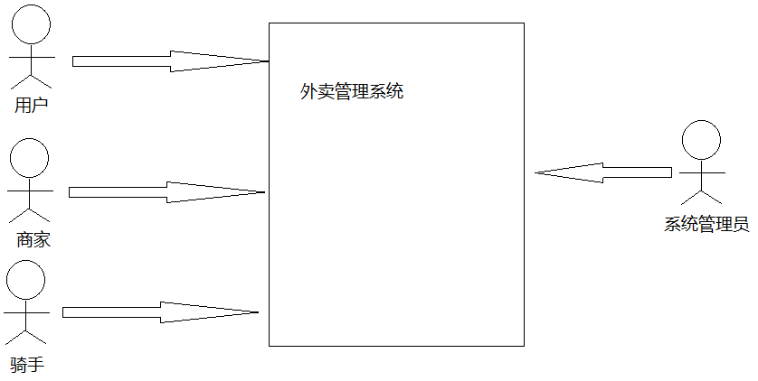
图2.1 参与者与系统边界

2.3.2 确定用例
用例就是需求的扩展，通过用例名称可以简单直观地表达系统要完成的工作。用户用例图如图2.2 所示。
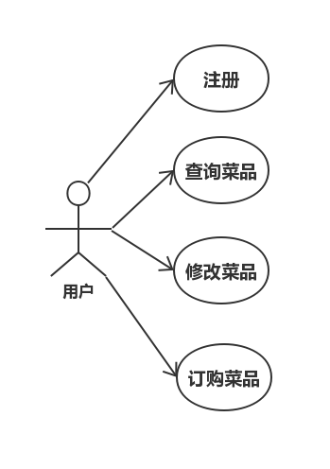
图2.2 用户用例图
商家用例图如图2.3 所示。
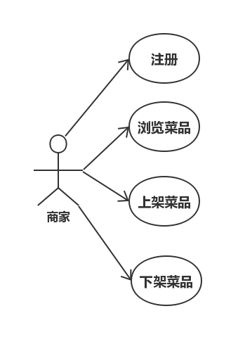
图2.3 商家用例图
骑手用例图如图2.4 所示。
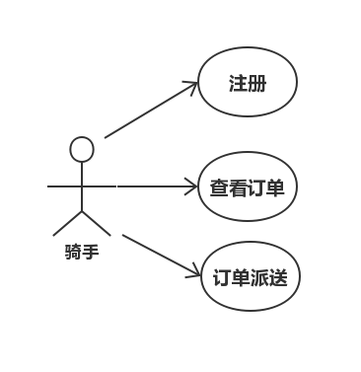
图2.4 骑手用例图
系统管理员用例图如图2.5所示
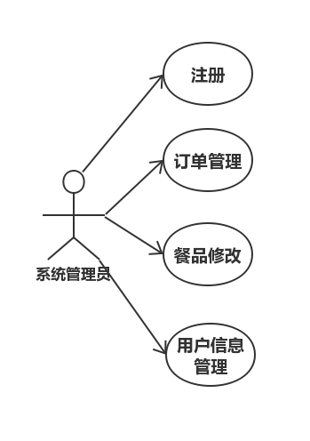
图2.5 系统管理员用例图
“优选”外卖管理系统主要功能包括：顾客注册登录系统之后，进行点餐查询，
下单点餐，加入购物车之后，可以重新选择菜品或者选择付款方式和地址提交订单；商家注册登录系统后，进行菜品信息的浏览查询与修改发布；骑手注册登录系统后，查询订餐信息与用户信息，安排送餐服务；系统管理操作人员，设置操作人员口令和权限，可以订单，用户，菜品等进行相应的查询管理。在满足不同系统用户的操作需求的基础上，提高了系统的安全性^{[13]}。

2.3.3 活动图
活动图用来形容业务实现的工作流程，属于动态视图。是UML中状态图的特殊形式，描绘了系统的并发行为以及系统的工作流程。举个例子来说，能够通过活动图来更加直观地描述对一个软件的开发过程建模。
图2.6 为用户活动图。
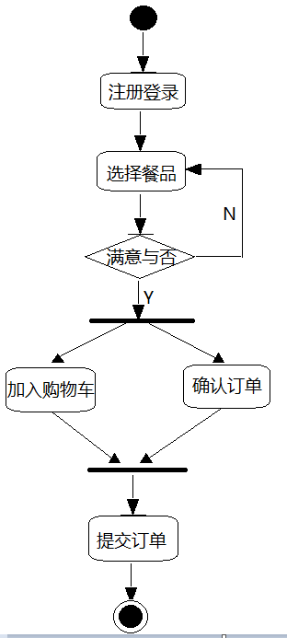
图2.6 用户活动图
图2.7 为商家活动图。
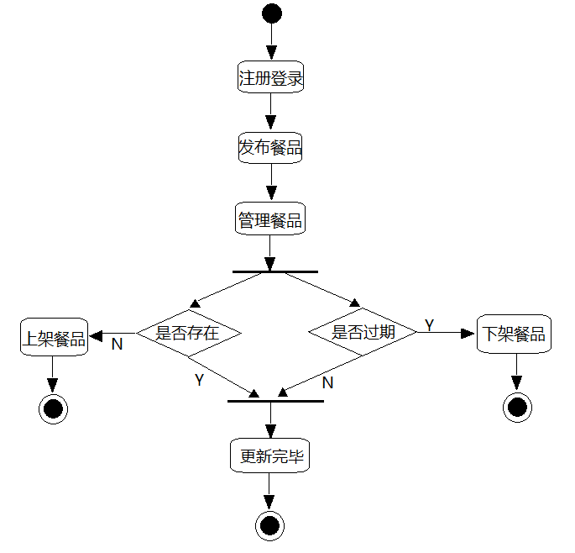
图2.7 商家活动图
图2.8 为骑手活动图。
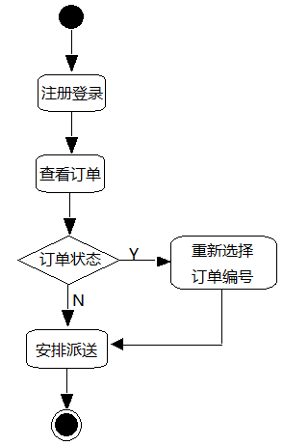
图2.7 骑手活动图

第3章 总体设计
软件设计的总体思想粗略分为两个阶段：系统设计与结构设计。系统设计就是指由系统分析之后得出的结果，策划出系统的具体应对方案，紧接着完成相对应的结构,简单点说就是分析得出系统中每一个特定程序与之对应组成的模块具体是哪几个,以及这些模块相互之间的关系；结构设计说的就是我们通常指的确定软件结构^{[14]}。

3.1系统体系结构
本系统采取了 B/S 架构的设计体系，相对于传统的 C/S 模式结构，B/S能使数据只有结果集显示在浏览器中，而处理过程则在服务器中进行，这样用户就不用安装客户端了，并且因为服务器端统一管理了数据，这在一定程度上使得Web的开发不那么复杂，充分保证了数据的统一性。Web站点系统的逻辑结构又可以细分为三层，即浏览器— Web服务器—DB服务器。在这之中Web Server又由前端和后端构成。正由于三层结构模式的应用，开发人员可以将应用逻辑、用户界面和数据管理三者之间全数分裂，相互自立，按部就班。用户端只需要通过 URL与 Web Server建立了网络连接，就可以将 Web Server上的请求信息通过加载到浏览器上以后进行访问。然后应用逻辑层方面则通过Java数据库的连接技术-- JDBC和数据库服务器之间进行数据交换^{[15]}。三层结构如下图3.1：
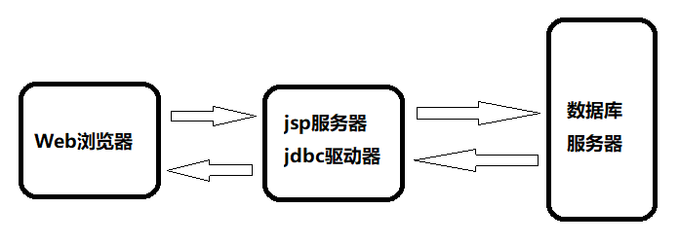
图3.1 Web站点系统体系结构图

3.2系统处理流程
(1) 用户管理：系统管理人员赋予不同类型用户口令和权限，提高系统的安全性。
(2) 信息发布：商家注册登录系统后，进行菜品信息的发布。
① 添加菜品信息：商家更新店铺菜品信息。
② 移除菜品：商家下架过期菜品信息。
(3) 订餐管理：顾客注册登录系统之后，进行订餐的一系列管理操作。
① 点餐查询：顾客查询需要购买的食品信息。
② 下单点餐：顾客确认信息后自助下单点餐。
(4) 送餐管理：骑手注册登录系统后，收到订餐信息，安排送餐服务。

3.3系统层次模块图
系统的顾客模块图如图3.2所示。主要包括顾客在注册登录系统之后进行的相应操作。第一步，顾客需要注册会员登录，未注册用户将无法进行深入操作；第二步，以顾客身份注册成功后，登录系统，就能够在首页搜索喜欢的菜品、加入购物车、选择付款方式提交订单、订单信息修改与查询等功能。
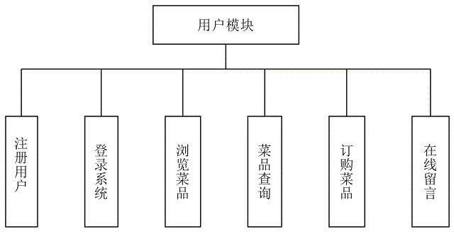
图3.2 用户模块图
系统管理员的功能模块图如图3.3所示。系统管理员通过浏览器在后台管理模块进行登录后，在页面左侧罗列的功能选项里逐一进行一系列用户信息管理、菜品分类管理、订单信息管理、骑手信息管理、留言信息管理等相关操作。
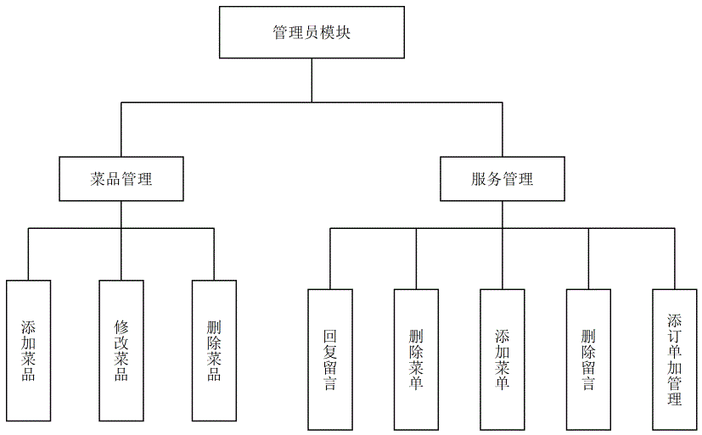
图3.3 管理员模块图

3.4数据库设计
使用MySQL数据库存储数据，初步设计该数据库实体主要有：

3.4.1 E-R模型图
数据库的概念设计是根据需求分析的结果，将用户对数据的需求概括为一个统一的概念模型，它就是数据库设计的关键所在。在数据库设计过程中，大致采用概念模型法来实现，而E-R 模型（实体 - 联系）方法就是概念模型表示法最常用的方法。最后点一下E-R 图包括的三大重要要素以及各自代表的寓意： 矩形示意实体（集）；椭圆则表示实体的属性；菱形指的则是实体（集）之间的相互关系^{[16]}。
系统的E-R图如图3.4所示。
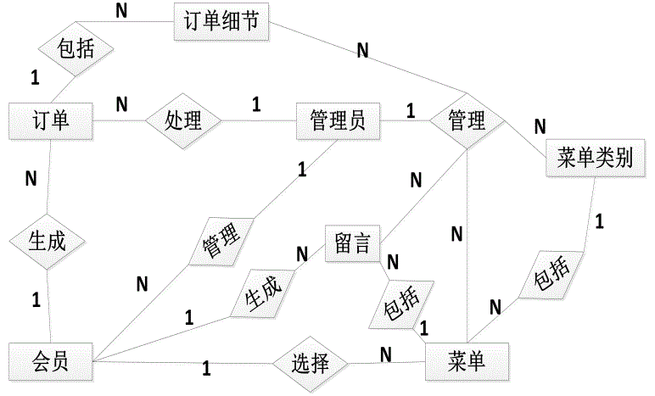
图3.4 E-R模型图

3.4.2 数据库结构设计
根据对系统的功能分析，对数据表进行设计，归纳出本系统数据库主要包含的9个表：留言信息表（T_LIUYAN），订单信息表（T_ORDER），管理员信息表（T_ADMIN），菜品信息表（T_GOODS），订单详情表（T_ORDERITEM），商家信息表（T_QIYE），菜品分类表（T_CATELOG），骑手信息表（T_QISHOU）以及用户信息表（T_USER）。
表3.1为管理员信息表，存放了管理员信息，管理员ID为表的关键字。

表3.1 管理员信息表
字段名 | 数据类型 | 键的类型 | 允许空值 | 说明
管理员ID | Int（11） | 主键 | 否 | 管理员ID自动加1
管理员姓名 | Varchar（255） |  | 是 | 管理员ID自动加1
管理员名密码 | Varchar（50） |  | 是 | 管理员ID自动加1
表3.2为菜品分类表结构，主要用来存放菜品分类之后的基本信息，该表的关键字为菜品ID。
表3.2 菜品分类表
字段名 | 数据类型 | 键的类型 | 允许空值 | 说明
菜品ID | Int（11） | 主键 | 否 | 主键自动加1
菜品名 | Varchar（255） |  | 是 | 主键自动加1
删除标记 | Varchar（255） |  | 是 | 主键自动加1
表3.3是菜品信息表的结构，主要存放了菜品的基本信息。该表的关键字为ID。
表3.3 菜品信息表
字段名 | 数据类型 | 键的类型 | 允许空值 | 说明
ID | Int | 主键 | 否 | ID自动加1
菜品ID | Int |  | 是 | ID自动加1
菜品编号 | Varchar（255） |  | 是
菜品名称 | Varchar（255） |  | 是
介绍 | Longtext |  | 是
菜品样式 | Varchar（255） |  | 是
市场价 | Int |  | 是
删除标记 | Varchar（255 |  | 是
商家ID | Int |  | 是
表3.4为留言信息表结构，里面放的是留言板的详致信息。关键字为ID。
表3.4 留言信息表
字段名 | 数据类型 | 键的类型 | 允许空值 | 说明
ID | Varchar（50） | 主键 | 否 | ID自动加1
留言内容 | Varchar（500） |  | 是 | ID自动加1
留言题目 | Varchar（50） |  | 是 | ID自动加1
留言时间 | Varchar（50） |  | 是 | ID自动加1
用户ID | Varchar（50） |  | 是 | ID自动加1
表3.5为订单信息表的表结构，内容主要是用户订单的基本信息。
表3.5 订单信息表
字段名 | 数据类型 | 键的类型 | 允许空值 | 说明
ID | Varchar（255） |  | 否 | 无
编号 | Varchar（255） |  | 是 | 无
时间 | Varchar（255） |  | 是 | 无
状态 | Varchar（255） |  | 是 | 无
送货地址 | Varchar（255） |  | 是 | 无
付款方式 | Varchar（255） |  | 是 | 无
金额 | Int |  | 是 | 无
用户ID | Varchar（255） |  | 是 | 无
表3.6为订单详情表的结构，主要用来存放订单详情的信息。
表3.6 订单详情表
字段名 | 数据类型 | 键的类型 | 允许空值 | 说明
ID | Varchar（255） |  | 否 | 无
订单ID | Varchar（255） |  | 是 | 无
商品ID | Int |  | 是 | 无
商品数量 | Int |  | 是 | 无
表3.7为骑手信息表的结构，主要用来存储骑手的个人基本信息，该表的关键字为ID。
表3.7 骑手信息表
字段名 | 数据类型 | 键的类型 | 允许空值 | 说明
ID | Int | 主键 | 否 | ID自动加1
登录名 | Varchar（250） |  | 是 | ID自动加1
登录密码 | Varchar（250） |  | 是 | ID自动加1
名称 | Varchar（250） |  | 是 | ID自动加1
电话 | Varchar（250） |  | 是 | ID自动加1
表3.8为商家信息表，用来存放商家的个人信息，该表的关键字为ID。
表3.8 商家信息表
字段名 | 数据类型 | 键的类型 | 允许空值 | 说明
ID | Int | 主键 | 否 | ID自动加1
登录名 | Varchar（250） |  | 是 | ID自动加1
登录密码 | Varchar（250） |  | 是 | ID自动加1
名称 | Varchar（250） |  | 是 | ID自动加1
电话 | Varchar（250） |  | 是
单位 | Varchar（252） |  | 是
地址 | Varchar（250） |  | 是

表3.9为用户信息表的结构，主要用来存放用户的个人基本信息。
表3.9 用户信息表
字段名 | 数据类型 | 键的类型 | 允许空值 | 说明
ID | Varchar（255） |  | 否 | 无
登录名 | Varchar（255） |  | 是
登录密码 | Varchar（255） |  | 是

续表3.9
名称 | Varchar（255） |  | 是
性别 | Varchar（255） |  | 是
年龄 | Varchar（255） |  | 是
地址 | Varchar（255） |  | 是
电话 | Varchar（255） |  | 是
邮件 | Varchar（255） |  | 是
QQ | Varchar（255） |  | 是
状态 | Varchar（255） |  | 是

3.6开发工具介绍
本系统主要通过Java 语言、MySQL 数据库、Tomcat服务器和 MyEclipse 软件平台技术实现。

3.6.1 MySQL 数据库
MySQL是非常出名的关系型数据库管理系统（DBMS），瑞典的MySQL AB公司是它的第一任主人，后来SUM公司收购了它，目前归属Oracle公司。MySQL的特色就是鲜明的关系型数据，它的意思就是说数据存储在多个表中，而不是统一放在一起处理，这种独特的结构大大加快了它的查询速度以及它的灵活程度。它所使用的SQL语言也是最常用数据库标准化语言之一。总的来说， MySQL占内存小、运行速度快、成本又十分低廉，甚至开源免费，这些鲜明的特点使得一般中小型网站的在开发时，都会义无反顾地选择MySQL作为他们的首选数据库^{[17]}。
与Oracle 、Access 、Sybase、SQL Server等大型数据库相比，MySQL的不足与缺陷自然就败露无疑，但是这也丝毫没有减少中小型企业中的广大编程人员对它受欢迎的程度。因为MySQL数据库对于中小企业、网站来说满足日常的一系列工作安排已经是绰绰有余了^{[18]}。
⑴ 优势简介
  - 使用 C汇编语言编写，保证了源代码的可移植性；
  - 基本适用Linux/Unix、windows等一切主流操作系统；
  - 为多种编程语言都提供了API；
  - 具有PyMySql、ORM和 JDBC 等许多种数据库连接方法；
⑤ 提供用于管理、检查、优化数据库的多种操作的图形化界面管理工具；
⑥ 可以处理上千万条记录。

3.6.1 Java语言
JAVA 是一门面向对象编程（oop）语言，具有简单、面向对象、多线程、动态等鲜明的特点。因为底层用C语言封装，所以可移植性高，适合开发大型的应用程序和网络应用。其粗略可以分为三种版本，javaSE，javaEE和javaME。第一项主要用于PC机上开发应用程序，次者用于服务器端，而移动设备端的 java 程序则采用了javaME，鼎鼎有名的塞班系统就是其产物之一^{[19]}。
⑴ 优势简介
① 使用便捷，在大学期间，我们就经常使用 java 语言进行程序编写，因此比较熟悉，有能力处理即将面临的各种问题；
② 拥有成熟的企业应用平台，技术应用比较成熟。

3.6.1 Tomcat服务器
Tomcat 服务器是 Apache 组织的产品，因为组织具有相当丰富的财力，物力与人力，并且Tomcat后续一系列的版本统统支持JSP2.0 编程规范，所以说它发展前景一片光明都不足为奇。重点是Tomcat 也是一个开源并且免费的 Servlet 容器。
对于新手来说， Tomcat的具体功能简单可以概括为以下内容，当你在一台终端设备配置好 Tomcat 服务器之后，就可以利用它来进行网页的请求访问。然而事实是Tomcat物理结构上只是Apache 服务器Expansion（扩展）的一部分，但是它却与Apache 服务器脱离并独立运行，因此当Tomcat接收到使用者传来的请求投入工作时，实际上它与 Apache 是两个独立的进程在设备上各司其职。当然，传统网页服务器的功能Tomcat 也具有，但是与它的“老大” Apache 相比，它的能力就要略逊一筹了^{[20]}。

3.6.1 MyEclipse简介
MyEclipse 中文译名企业级工作平台，是Eclipse IDE扩展的衍生工具，在JAVA,J2EE中应用较广。并且它也集成了Eclipse 多种精良的插件，使得用起来更加人性化，它的内部功能也因为这变得非常之强大，甚至可以根据特定的功能来安装特定的插件，在满足开发者需求的基础之上，对程序员更加友好，更加的得心应手。MyEclipse不仅囊括了齐全的编码、测试、调试和发布功能，而且统统支持 JSP、CSS、HTML、JavaScript 、SQL。粗俗一点理解，MyEclipse 其实就是 Eclipse 的插件，但是因为前者集成的插件多，而 Eclipse 需要自己配置， Myeclipse 相对Eclipse开发更为方便，而且因为自带Tomcat服务器，内置了Java开发环境，更新速度相对更快，综合多种原因，我们选择了MyEclipse进行开发系统^{[21]}。

第4章 系统实现

4.1 系统界面设计
“优选”外卖系统的界面设计是通过Dreamweaver来实现的，运用css样式来布局。
系统首页index.jsp分为两部分：图片和导航条，在页面上方；位于页面中间部的是状态栏，分为左右两块，分别表示用户登录，菜品类别，热销菜品，新上单品，菜品搜索。见图4.1。
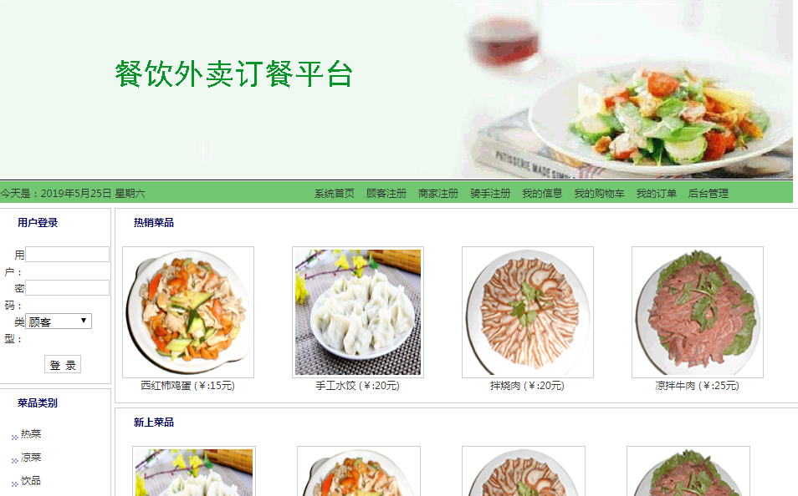
图4.1 系统首页
Css样式布局主要代码如下：
#container{}
#banner{
background-image:url(../image/head.jpg);
…… }
#left{
float:left;
……
}
#right{
float:left;
……
}

4.2 注册模块实现
若浏览网站的用户不是会员，则可以通过注册成为会员，注册需认真属实地填写相关信息，若未输入不能为空的信息或信息不合规定时，系统会给出提示。注册分为3种用户，顾客，商家和骑手。注册过程基本大同小异。
图4.2 为顾客注册界面截图。
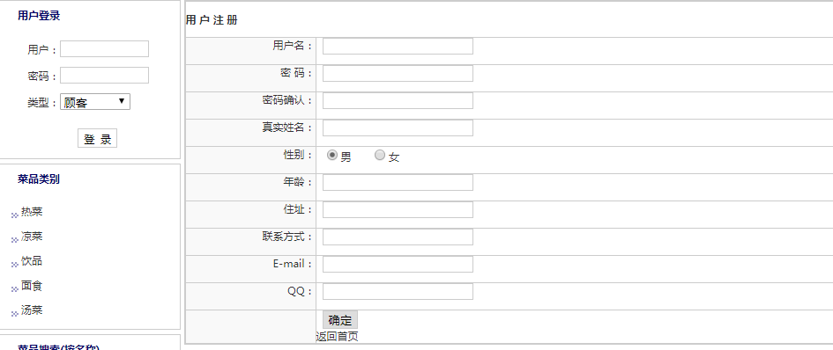
图4.2 顾客注册
图4.3 为商家注册界面截图。
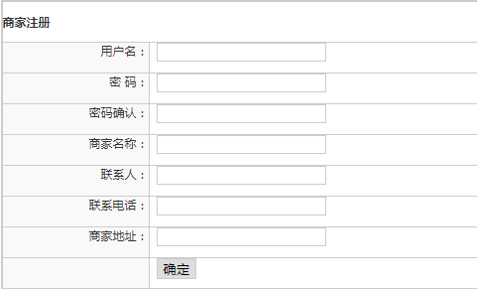
图4.3 商家注册
图4.4 为骑手注册界面截图。
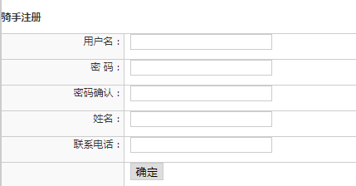
图4.4 骑手注册
当点击“注册”时，进入qiantai/userinfo/userReg.jsp顾客注册页面，用户输入信息，点击确定按钮开始提交表单操作前，数据库进行存取信息操作。进入userXinxi.jsp页面后，通过上一页面的按钮确定操作获得表单中各个文本框的内容，再调用javabean中连接数据库，在MySQL存储数据；保存成功之后，页面自动显示注册成功的提示界面，鼠标点击确定提示框或者直接返回首页进行登录。商家注册和骑手注册步骤基本类似。
JavaScript相关代码如下：
<script language="javascript">
…
{
alert("请输入用户名");
return false;
}…
if(document.form2222.loginpw.value=="")
{
alert("请输入密码");
return false;
}if(document.form2222.loginpw.value!=document.form2222.loginpw1.value)
{
alert("两次密码不一致");
return false;
}
document.form2222.submit();
}…
</script>

4.3 登录模块实现
系统登录模块分为顾客登录，商家登录和骑手登录三部分。在首页用户登录部分选择三种不同身份类型在注册成功之后进行登录。图4.5是登录部分截图。
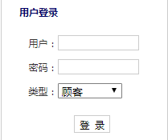
图4.5 登录
在使用者通过不同身份注册成功之后，在首页的登录提示界面键入自身的用户名和密码，按照类型进行登录。当鼠标点击“登录”之后，调用WebRoot\login.jsp，当登录成功之后，调用WebRoot\loginSuccess.jsp反馈给用户登录成功页面。

4.4 顾客功能模块实现
顾客的主要功能权限为查看和修改个人信息、历史订单查询、购物车清单管理、确定并提交订单等，最主要的功能是可以在菜品分类栏进行购买不同种类的菜品，点击购买提示购买成功之后会跳转进入购物车。

4.4.1 查询/修改个人信息
用户选择顾客身份登录成功之后可以在我的信息一栏进行查看以及修改个人信息的操作。图4.6为顾客查看/修改个人信息界面图。
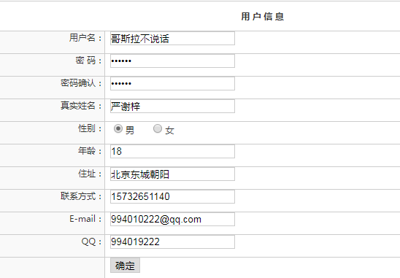
图4.6查看/修改个人信息
顾客登录调用的数据库查询语句为：
public void userMana…
{
…
String sql="Select *From T_USER Where Del='no'";
…
{
…
{
Tuser user=new Tuser();
…
userList.add(user);
}
rs.close();
}
catch(Exception e)
{
e.printStackTrace();
}
…
}

4.4.2 点餐下单
选择顾客用户并且注册登录成功之后，可以返回首页，在中间左边部分的菜品分类中进行点餐，也可以搜索相关菜品。点击菜品图片就会跳转到购买页面，选择数量，点击购买之后，顾客就可以在购物车页面查看自己选择的菜品。
图4.7为顾客点餐图。
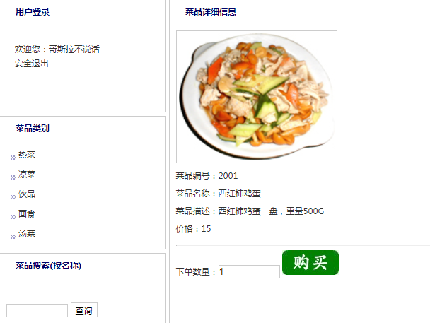
图4.7顾客点餐
图4.8为顾客下单图。
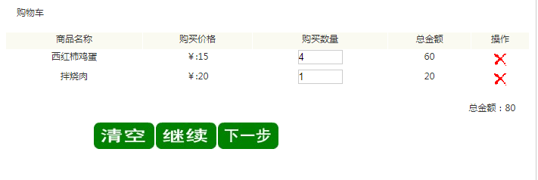
图4.8顾客下单

4.4.3 提交订餐
顾客确认无误之后，可以在我的订单里进行修改选择付款方式，最后提交订单。
图4.9为顾客订单图。
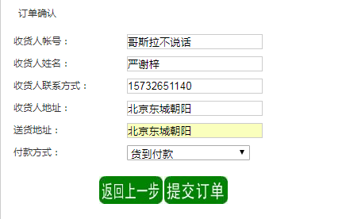
图4.9顾客订单

4.5 商家功能模块实现
商家的基本权限功能为：查询/修改个人信息、菜品信息管理和订单信息管理。因为商家查看和修改信息页面和功能和顾客功能相同，因此不再详细介绍。

4.5.1 菜品信息管理
商家进入系统之后，自动跳转进入商家页面。选择菜品信息管理，商家可以进行基本菜品的上架功能。图4.10为商家上架菜品图。
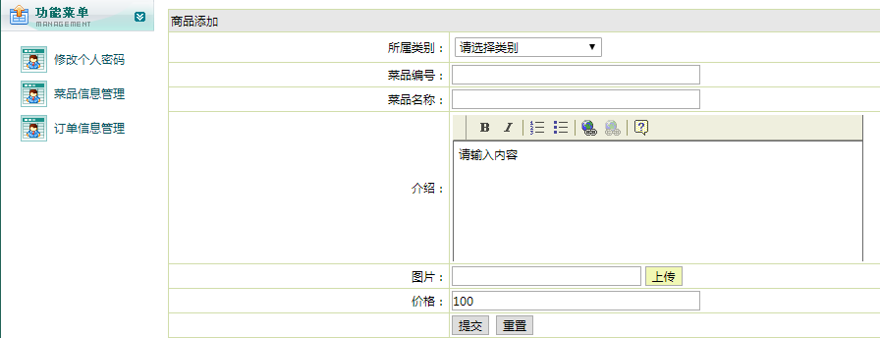
图4.10商家菜品上架
商家上架新菜品时调用的代码为：
public void qiyeReg(HttpServletRequest req,HttpServletResponse res)
{
…
String sql="insert into t_qiye(loginname,loginpw,name,tel,dizhi,danwei) values(?,?,?,?,?,?)";
…
String targetURL = "/common/success.jsp";
…
}

4.5.2 订单信息管理
商家选择订单信息管理，可以进行订单的管理查看。图4.11为商家订单信息图。
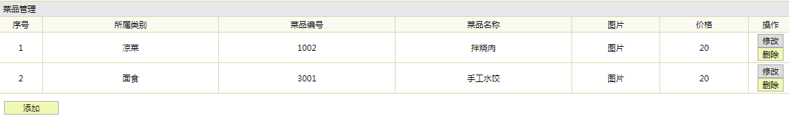
图4.11商家订单信息

4.6 骑手功能模块实现
骑手的基本权限功能为：查询/修改个人信息、订单信息查看。因为骑手查看和修改信息页面和功能和顾客功能相同，因此不再详细介绍。其中订单信息查看可以查看订单基本信息以及菜品明细和顾客信息。

4.6.1 订单信息查看
骑手登录成功之后，点击订单信息查看功能，能够查询基本订单信息。如图4.12所示。
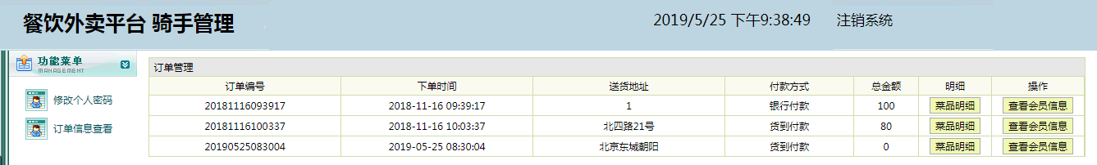
图4.12骑手订单信息
骑手成功注册登录之后查看信息的代码：
public void qishouMana…
{
…
String sql="select * from t_qishou";
Object[] params={};
DB mydb=new DB();
try
…
}
…
req.setAttribute("qishouList", qishouList);
…

4.7 系统管理员功能模块实现
系统管理员的基本权限功能为：查询和修改个人信息、菜品类别、顾客信息、商家信息以及骑手信息的管理。因为系统管理员查看和修改信息页面和功能和各用户功能相同，因此不再详细介绍。

4.7.1菜品类别管理
在系统首页点击后台管理选项之后，在页面提示录入框里输入提前设置好的管理员用户名和密码（admin），点击提交之后，页面就会跳转至系统管理员界面。左侧就会显示菜品类别管理功能，鼠标点击菜品类别管理进行查看，增加和删除功能。因为修改功能略显累赘，所以没有加入。如图4.13。
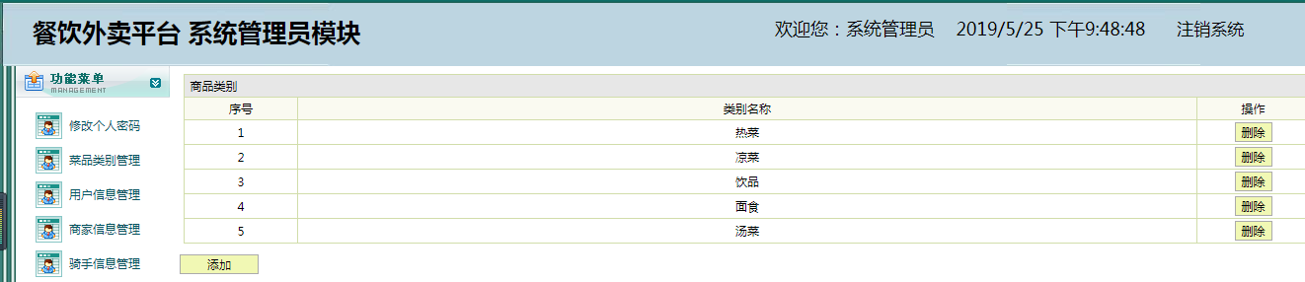
图4.13管理员菜品信息

4.7.2用户信息管理
系统管理员的另一个权限就是分别点击左侧的用户信息管理，商家信息管理，骑手信息管理，相应的具有查看不同用户的信息和删除功能。因为其他2种类型用户管理功能内容相近，此处不再详细介绍。如图4.14顾客信息管理所示。
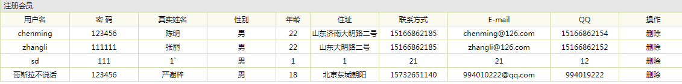

图4.14用户信息管理

第5章 测试
系统测试是系统在开发周期的末尾阶段。它不仅保证了系统的质量安全，而且在整个系统整合阶段，涵盖了系统分析、设计、开发和实现的最终审查^{[22]}。

5.1 测试目的
系统测试的目的不是为了证明系统的正确性，若是这样就只会设计出一些不能显示系统缺陷或者错误的测试方案。系统测试就是为了能够从程序中找出错误并且及时更正修改这个错误，好的系统测试方案是找出了至今为止还没有发现的错误。在测试开始之前的阶段可能在软件中存在错误或缺陷，所以为了系统的正确性和完整性，需要对重点模块进行着重测试^{[23]}。
首先，测试并不仅仅为了发掘出错误所在，而是通过剖析这个错误产生的原因和它分散的特征，从中帮助项目的管理者领会到当前采用的软件过程具有的缺陷，促进开发人员进一步改良。同时，这种分析也可以帮助我们设计出更加具有针对性的测试方案，改善测试的有效性，准确性。其次，如果没有发现测试存在的错误，那么这次测试也是很有研究价值的，毕竟完整的测试才是评定测试质量的标准。

5.2 测试步骤
测试必须得按步骤严格进行，在逻辑上来说下一个步骤都是上一个步骤的延续。由于绝大多数的软件系统模块与功能上的构造大都大同小异，所以软件测试的基本环节就会有下列三个步骤：
1. 模块层级：测试过程中发现的毛病基本都属于详细设计或者编码的错误。
2. 系统层级：相比模块测试，系统测试层面发现的错误一般隶属于软件设计过程中产生的一些偏差，当然也有可能是开始阶段需求说明中的纰漏。
3. 验收：验收测试是软件测试过程中的最后一个步骤，在这个环节发现的错误大多就是系统需求说明书中的偏差。

5.3 测试原则
在软件测试中需要遵循以下原则：
1. 避免程序员自己检查自己的程序，因为程序员会按照自己编写程序的思路在系统中测试，达不到测试的效果。
2. 在进行对应测试之前要对输入的数据和预期输出结果有一个大致雏形了解，然后将实际测试之后输出结果与预期输出结果进行一一比对。
3. 在测试过程中，不仅要设计合法合理的输入数据，也要设计一些非法无理的输入数据，进而发现系统在相反数据下的反映，可能会得出意想不到的结果也说不定。

5.4 测试方法
白盒测试：一种依基于代码的测试软件内部结构的透明化设计方法。
白盒测试首先需要确定一组最可能出现某类错误的测试数据，尽量挑出少且“最有效 ”的测试数据。主要涵盖了路径覆盖法与逻辑覆盖法这两种方法。
黑盒测试也称功能测试，主要根据输入和输出条件来确定测试数据，在已知具备的功能基础之上来检测每个功能是否能正常运行。其主要测试方法包括等价划分法、边界值分析法、错误推测法等^{[24]}。

5.5 测试用例与结果分析
通过上述测试目的，测试步骤，测试原则和测试方法，本系统采用黑盒测试完成对功能的测试。

5.5.1 测试用例
本系统对于用户注册、密码验证、菜品订购、购物车修改、订单提交、管理员管理、留言管理等功能模块进行了测试。具体测试用例如下表 5 . 1 所示。
表5.1 系统测试用例
测试项目 | 操作步骤 | 用例 | 预计输出结果 | 实际输出结果
用户注册 | 在注册时输入密码并确认密码与密码相同，其他不变 | 1234/1234/ 张三  /155********/ 山东邮电大学 | 成功注册 | 成功注册
续表5.1
在注册页面输入密码且确认密码与密码不同，其他正确 | 123456/1234/ 张三  /1334443383/ 山东邮电大学 | 注册不成功 | 提示两次输入的密码不同，重新输入
用户登录 | 在登录界面输入用户 ID ，密码正确输入 | 20180016/1234 | 登录成功 | 登录成功
用户密码修改 | 在修改密码界面，正确输入原密码，新密码和确认密码相同 | 1234/abcd/abcd | 修改成功 | 修改成功
修改密码，输入原密码误，新密码和确认密码相同 | 1234/abcd/abcd | 修改失败 | 提示原密码输入错误
订购菜品 | 用户点击订购 | 无 | 自动跳转到购物车界面，并添加至购物车 | 自动跳转到购物车界面，并添加至购物车
购物车 | 将菜单数量修改为其他数字 | 8 | 修改成功 | 修改成功
点击删除菜单 | 无 | 删除成功 | 删除成功
点击去下订单 | 无 | 自动跳转到下单资料界面 | 自动跳转到下单资料界面

续表5.1
菜单管理 | 在添加新菜单界面将菜名、价格、以及图片正确填写，然后点击添加 | 劲爆鸡米花 / 点选是否特价 / 选择类别 /15/ 图片地址 | 添加成功 | 添加成功
管理员管理 | 添加管理员输入管理员名称和密码后点击添加 | admin/admin | 添加成功 | 添加成功
删除管理员 | 删除默认管理员 | 删除失败 | 默认管理员无法删除
留言管理 | 在留言信息界面对某条留言删除 | 无 | 删除成功 | 删除成功

5.5.2 结果分析
通过对系统中较为重要的模块如不同类型用户注册、登录、订购菜单、购物车、菜单管理、管理员管理、留言管理等进行了功能测试，在测试过程中发现了系统存在着一些问题，经过几番修改之后，系统中的功能都已经能够正常使用了。

结 论
本文详细介绍了“优选”外卖管理系统从设计，开发，实现，测试的全过程。本系统主要采用Java语言编写，利用Dreamweaver工具设计了一个小型外卖系统的使用前台界面，通过MySQL数据库来存储获取查询订单餐品的信息数据，使用者通过系统平台不同身份的注册，登录，查看和修改相对应的不同信息。普通用户可以通过系统注册，成为注册用户进行网上订餐；商家也可以通过系统注册，进行店铺餐品的更新上架；骑手在注册以后，可以查询订单的详细信息，继而进行派送；管理员可对用户进行权限设置，在满足不同系统用户的操作需求的基础上，提升系统的安全风控。在几个月的时间内，通过系统的详细设计，代码查漏补缺，多次测试运行，最终达到了预期的功能要求，能够优秀的完成基础需求。页面雅观，操作简单，实用性强。系统在实现餐饮管理功能的前提下，尽可能的与用户进行人机交互，因为采用的是B/S模式，因此只要本网站发布到互联网，使用者就不需要安装任何第三方客户端软件，只需要用户的终端设备连接网络，那么使用者就能够通过浏览器进入到“优选”外卖系统进行一系列相关操作。
由于时间和精力问题，本系统功能上，还存在很多的不足，有需要改进的地方，例如菜品分类，价格搜索在线即时交互；骑手在实时接收订单系统自动安排送餐等功能。在界面上，也可以做的更简单化雅观，用户使用起来也可以更加的得心应手。虽然粗略来看眼前系统的功能并不十分完备，但是我相信，在以后的学习与工作过程中，在不断积累新知识之后，我必然将不断完善与改进该系统。

参 考 文 献
[1] 李旭.沈新宇.基于B/S的小型订餐管理系统设计[J]. 2011,07:54-61
[2] 蔡元强.MVC模式下管理系统设计与开发[J].电脑知识与技术,2012,06:1159-134
[3] 黄璟荣.订餐管理信息系统的统一建模分析设计[J].计算机知识与技术,2013,12:2636-2648:65-78
[4] 韩少兵，李清，周联军.基于MySQL多表分页查询优化技术 [J].计算机系统应用,2016,(08):171-175
[5] 胡天敏.web系统下提高MySQL安全性的研究与实现 [D].北京邮电大学,2015
[6] Java教程.菜鸟教程 https://m.runoob.com/java-tutorial.html
[7] 林邦杰,李洁旺.彻底研究Java. [M]. 北京: 电子工业出版社,2001
[8] 霍普著，傅鑫译.Web安全测试[M].清华大学出版社.2011.03
[9] 成晓芳,沈屠刚.Java Web应用开发中的常见乱码形式及解决手段 [J].软件导刊,2017(04):214-216
[10] G.E.Hobona,S.J.Abele,Philip James[J].University of Newcastle upon Tyne,2016
[11] 陈萌刚,王凯.Elipse从入门到精通[M].北京：清华大学出版社
[12] 白勇,吴一刚.用B/S模式构建学校管理信息系统[J].重庆电力高等专科学校学报,1999,(03) :88-96
[13] 冯丽莉,文琴.基于Web的B/S模式网络管理信息系统的设计与实现[J].湖北广播电视大学学报,2000,(03):204-233
[14] 周晓娟,王黎明,毛小松.基于B/S的WEB数据库技术[J].航空计算技术,2005,(04):45-66
[15] Bruce Eckel. Thinking in Java[M]. Upper Saddle River, New Jersey, USA: Prentice Hall, 2006
[16] 张炯祥.李吉. 深入Java Web开发——核心基础[M]. 北京：电子工业出版社. 2016
[17] 布朗,王继东.软件测试的原理与实践(英文版) [M].北京：机械工业出版社.2012
[18] 刘京华. Java Web整合开发王者归来[M]. 北京：清华大学出版社，2010
[19] 孙武进,周天福. Tomcat 与 Java Web 开发技术详解[M]. 电子工业出版社，2012.
[20] 飞思科技产品研发中心. JAVA应用开发详解[M].北京：电子工业出版社，2003.
[21] 邓福如.电子商务平台建设[M] .北京：人民邮电出版社 2007
[22] 程杰.大话设计模式[M]. 北京：清华大学出版社 2010
[23] 叶枫.基于B/S模式的网上订餐系统的设计开发[J].清远职业技术学院报,2013,(6)：15-18
[24] 胡国敏.网络营销策略初探[J].中国集体经济,2010,(36)：52-55.

致 谢
日月如梭，光阴似箭，大学四年生活就要结束了，经过半年的忙碌和工作，本次毕业设计已经接近尾声。在指导老师郭慧的帮助下，网上也查找了各种相关资料，终于顺利的完成了“优选”外卖平台系统的设计。
出于第一次接触毕业设计，经验的缺乏以及知识的生疏，难免在过程中遭遇大大小小的错误漏洞。如果没有指导老师和一起学习的同学们的帮助，就不会如此顺利地完成此次毕业设计。在这里，我要由衷的感谢郭慧老师在每一个毕设的阶段都给予了我莫大的鼓励以及学术上的帮助，感谢老师在百忙之中的毕业季抽出宝贵的时间为我在每次遇到无法攻克的困难时，循循善诱，授我以渔。同时，我也要感谢那些大学四年来计算机学院老师为我打下的良好基础，以及我的同窗好友，没有他们的热心善良，我就无法如此顺利完成此次毕设。
最后，也感恩学校给我们提供了一个优良的学习氛围，培养了一批又一批的优秀人才。面临毕业，感触良多。再次感谢学校，老师，同学们大学四年的帮助，祝愿往后的日子里，学校永创佳绩，老师们身体健康，同学们能学有所成，一帆风顺。

